متوسطة: محي الدين العقون –العسافية- السنة الدراسية: 2024/2025
المستوى:الثانية متوسط المدة:ســـــــــــــــــاعةونصف
الاختبارالثالث في مادة العلوم الفيزيائية والتكنولوجيا

الإسم واللقب:.......................................... القسم:2م................... العلامة:................

الوضعية الأولى:(10ن)
1.أ/ صنف المواد الآتية : مدورحديدي، عود كبريت، النيكل, البلاستيك, النحاس، الكوبالت، الفضة، الفولاذ, الفحم, الزجاج
مواد يجذبها المغناطيس | مواد لا يجذبها المغناطيس

ب/ أكمل مايلي :
المواد التي يجذبها المغناطيس تسمى........................................................،والمواد التي لا يجذبها المغناطيس تسمى .......................................................
ج/ للمغانط عدة أشكال منها: 1/ .......................2/......................3/......................4/............................
/3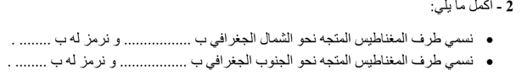
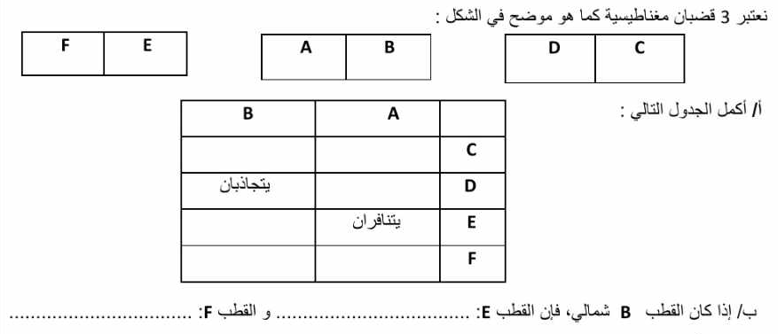

القطب A: ........................ القطب C: ..........................القطب D: ..............................
الوضعية الإدماجية: (10ن)
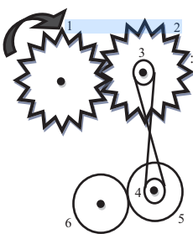
تمعن في التركيب التالي :

1/ سم عناصر هذا التركيب .
- ............................. 2- ............................. 3- ................................. 4- ................................
5- ............................ 6- ............................
2/ حدد على التركيب جهة دوران كل عنصر اعتمادا على العنصر 1
3/ في هذا التركيب، عدة طرق لنقل الحركة، ماهي ؟
.....................................................................................................................................................
4/ اذكر طريقة أخرى لنقل الحركة واذكر محاسنها و مساوئها
الطريقة : . ......................................................................
محاسنها : 1/ ....................................................................2/ ..............................................................
مساوئها : 1/ ....................................................................2/ ...............................................................
5/ كيف تم تركيب السير بين العنصرين 3 و4 ؟ ولماذا؟
....................................................................................................................................................
التعليل: .........................................................................................................................................
6/ يوجد نوع آخر من التركيب ، اذكره ؟ وكيف تكون جهة الحركة بين العنصرين 3 و 4 ؟
....................................................................................................................................................
بالتوفيق

